TRƯỜNG THPT QUẾ SƠN CỘNG HÒA XÃ HỘI CHỦ NGHĨA VIỆT NAM
TỔ NGỮ VĂN Độc lập - Tự do - Hạnh phúc
-----------------

Quế Sơn, Ngày 30 tháng 9 năm 2023

KẾ HOẠCH HOẠT ĐỘNG TỔ CHUYÊN MÔN
THÁNG 10/2023

Căn cứ kế hoạch hoạt động tổ chuyên môn Ngữ văn năm học 2023-2024
Căn cứ tình hình thực tế tại trường,
Tổ Ngữ văn xây dựng kế hoạch hoạt động tháng 2023 như sau:

I. Nhiệm vụ công tác tháng 10/2023
- Thực hiện dạy học theo đúng PPCT
- Tiếp tục BD học sinh giỏi 12
- Kiểm tra hồ sơ, hoạt động sư phạm, thực hiện dạy học theo chủ đề
- Thao giảng dự giờ
- Kiểm tra nội bộ
II. Lịch công tác trọng tâm tháng 2023
Tuần | Nội dung trọng tâm | Người thực hiện
5  (2-8/10/2023) | - Thực hiện dạy học theo đúng PPCT | GV
5  (2-8/10/2023) | - Tiếp tục BD học sinh giỏi | C. Thuý – C. Thanh
5  (2-8/10/2023) | - Nắm tiến độ chương trình | TTCM
5  (2-8/10/2023) | -Triển khai hoạt động CLB văn học tháng 10 ( lớp 12), KH ngoại khoá Văn học- Học văn | TTCM  GV dạy lớp 12
6  (9-16/2023) | - Thực hiện dạy học theo đúng PPCT | Cả tổ
6  (9-16/2023) | - SH đầu năm CLB và triển khai kế hoạch , nhiệm vụ đầu năm | TTCM- Cả tổ
6  (9-16/2023) | - Tiếp tục BD học sinh giỏi | C. Thuý – C. Thanh
6  (9-16/2023) | -Thống nhất ma trận, phân công giáo viên ra đề KTGK 1 | Cả tổ
6  (9-16/2023) | - Phân công xây dựng ngân hàng đề, ra đề kiểm tra định kì | TTCM
7  ( 16-22/2023) | - Thực hiện dạy học theo đúng PPCT | GV
7  ( 16-22/2023) | - Cập nhật điểm | Cả tổ
7  ( 16-22/2023) | - Thao giảng, dự giờ | TTCM – gv đăng kí
7  ( 16-22/2023) | - Tiếp tục bồi dưỡng HSG 12 | C. Thuý – C. Thanh
7  ( 16-22/2023) | - Kiểm tra HĐSP đợt 1 và chuyên đề đợt 2 | TTCM và Gv được phân công
7  ( 16-22/2023) | - Cập nhật ngân hàng đề KTGK 1 lên website và tổ chức ôn tập theo KHGD | TTCM
8  (23-29/2023) | - Thực hiện dạy học theo đúng PPCT | GV
8  (23-29/2023) | - Kiểm tra hoạt động sư phạm, chuyên đề | Tổ trưởng
8  (23-29/2023) | - Nộp đề KTGK 1 (sáng 23/10) | GV ra đề
8  (23-29/2023) | - Tiếp tục bồi dưỡng HSG 12 | C. Thuý – C. Thanh

Tổ trưởng chuyên môn

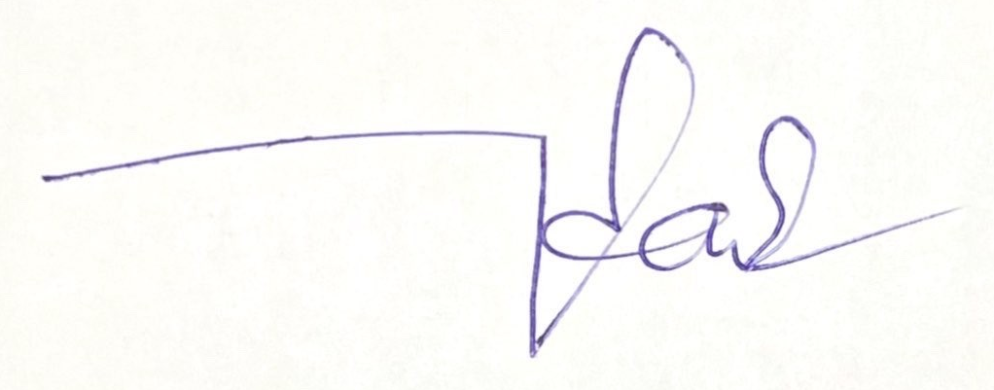
Trương Thị Thanh Thúy

